ИНФОРМАЦИОННЫЙ БЮЛЛЕТЕНЬ
ТУРГЕНЕВСКОГО ГОРОДСКОГО ПОСЕЛЕНИЯ
АРДАТОВСКОГО МУНИЦИПАЛЬНОГО РАЙОНА
РЕСПУБЛИКИ МОРДОВИЯ
№ 38 07 октября 2022 года
Является официальным печатным
Изданием Тургеневского городского поселения
Ардатовского муниципального района
Республики Мордовия

АДМИНИСТРАЦИЯ
ТУРГЕНЕВСКОГО ГОРОДСКОГО ПОСЕЛЕНИЯ
АРДАТОВСКОГО МУНИЦИПАЛЬНОГО РАЙОНА
РЕСПУБЛИКА МОРДОВИЯ

ПОСТАНОВЛЕНИЕ
ОТ 05 ОКТЯБРЯ 2022 ГОДА №362
Р.П. ТУРГЕНЕВО

О ВНЕСЕНИИ ИЗМЕНЕНИЙ В ПОСТАНОВЛЕНИЕ АДМИНИСТРАЦИИ №56А ОТ 22 ИЮЛЯ 2019 ГОДА «ОБ УТВЕРЖДЕНИИ СХЕМЫ РАЗМЕЩЕНИЯ МЕСТ (ПЛОЩАДОК) НАКОПЛЕНИЯ ТВЕРДЫХ КОММУНАЛЬНЫХ ОТХОДОВ»

Руководствуясь Федеральным законом № 131-ФЗ от 06 октября 2003 года «Об общих принципах организации местного самоуправления в Российской Федерации», Федеральным законом № 89-ФЗ от 24 июня 1998 года «Об отходах производства и потребления», руководствуясь уставом Тургеневского городского поселения, администрация Тургеневского городского поселения постановляет:
1. Внести изменения в схему размещения мест (площадок) накопления твердых коммунальных отходов на территории Тургеневского городского поселения Ардатовского муниципального района Республики Мордовия Приложение №1
а) Добавить дополнительно организованные площадки: Ул.Майская (пересечение ул.Московская); ул.Московская (конец улицы); ул.Молодежная, д.5а; ул.Речная, д.2; ул.Южная, д.26; ул.Южная, д.50.
б) Исключить контейнерную площадку по ул.Кирова, д.38
2. Опубликовать постановление в информационном бюллетене Тургеневского городского поселения Ардатовского муниципального района Республики Мордовия.
3. Контроль за исполнением постановления оставляю за собой.
4. Постановление вступает в силу с момента подписания.
Глава администрации
Тургеневского городского поселения И.В. Аверьянов

Приложение 1
к постановлению администрации
Тургеневского городского поселения
Ардатовского муниципального района
Республики Мордовия
от 05 октября 2022 года №362
СХЕМА
РАЗМЕЩЕНИЯ МЕСТ (ПЛОЩАДОК) НАКОПЛЕНИЯ ТВЕРДЫХ КОММУНАЛЬНЫХ ОТХОДОВ НА ТЕРРИТОРИИ ТУРГЕНЕВСКОГО ГОРОДСКОГО ПОСЕЛЕНИЯ АРДАТОВСКОГО МУНИЦИПАЛЬНОГО РАЙОНА РЕСПУБЛИКИ МОРДОВИЯ

№п/п | Данные о нахождении мест (площадок) накопления ТКО | Схема размещения мест (площадок) накопления ТКО
1 | 2 | 3
1
1 | ул. Нижняя  ул. Молодежная  ул. Заводская  ул. Школьная | 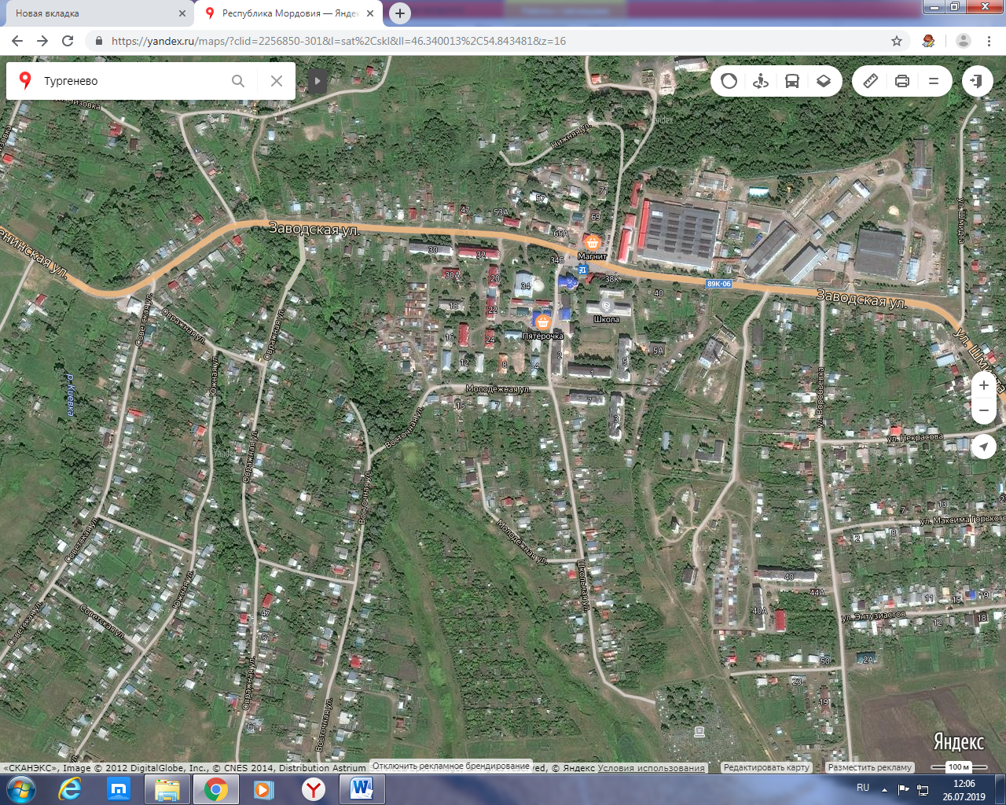
2 | ул. Шмидта  ул. Некрасова  ул. Горького  ул. Воробьевка  ул. Энтузиастов | 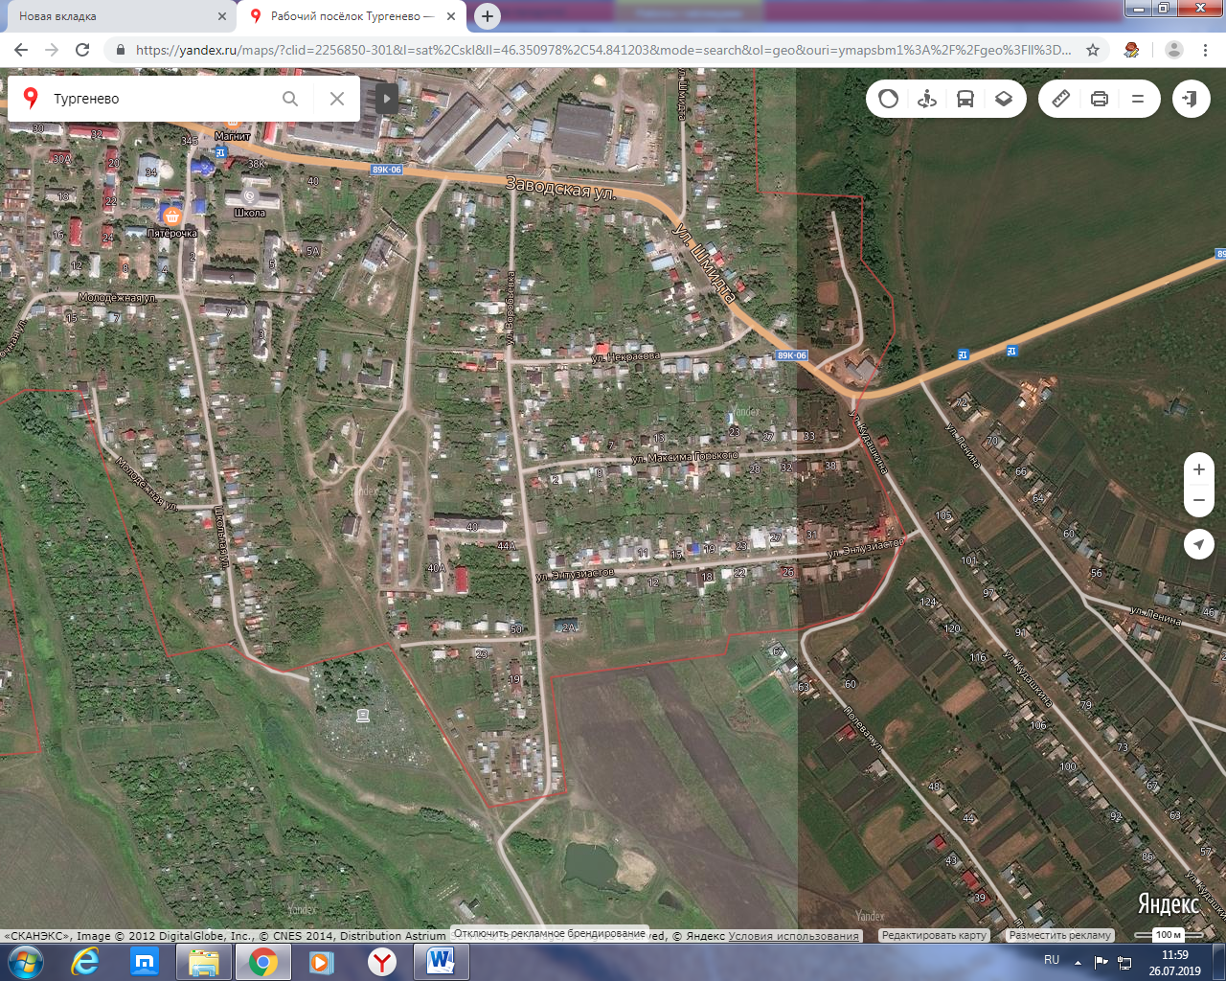
3 | ул. Советская  ул. Овражная  ул. Зеленая  ул. Кирова  ул. Комсомольская  ул. Куликова  ул.Южная | 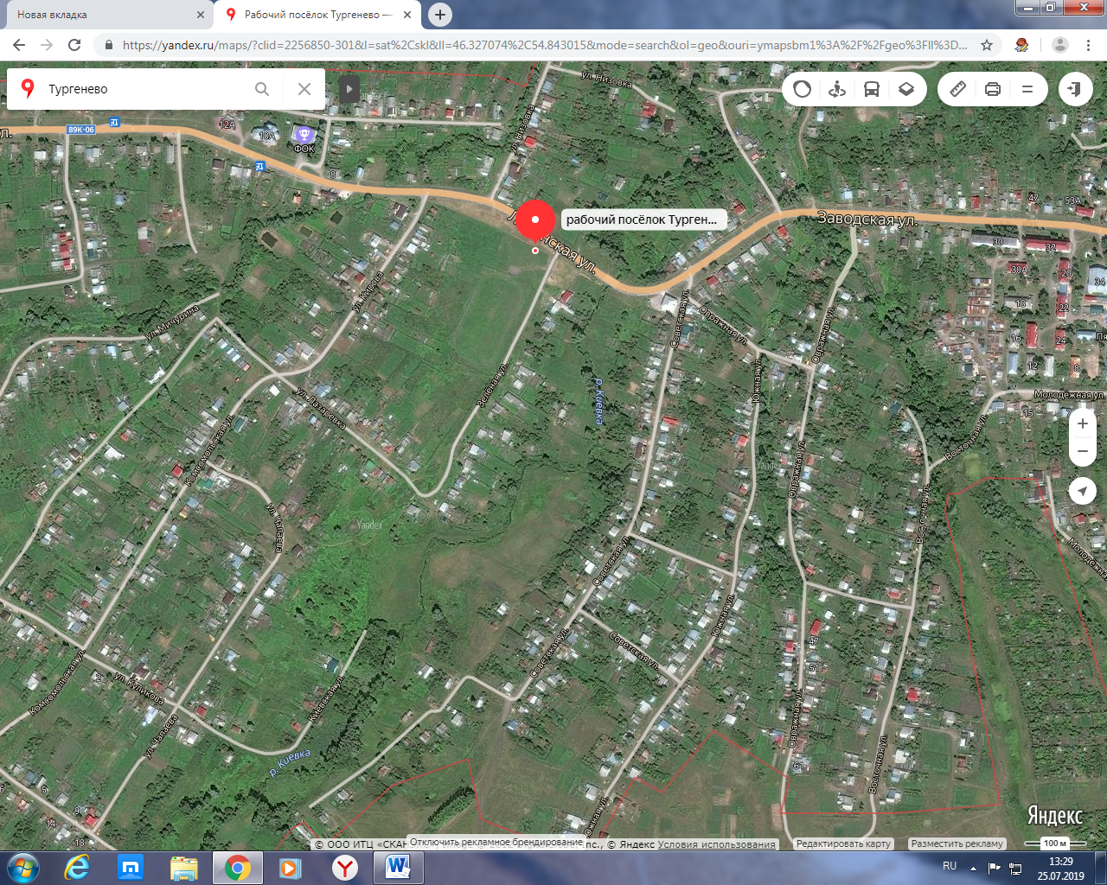
4 | ул.Речная  ул. Набережная  ул. Рабочая  ул. Низовка  ул. Колхозная | 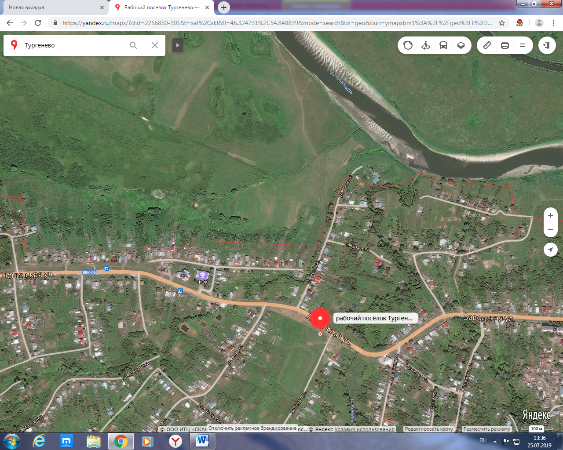
5 | Ул. Ленинская | 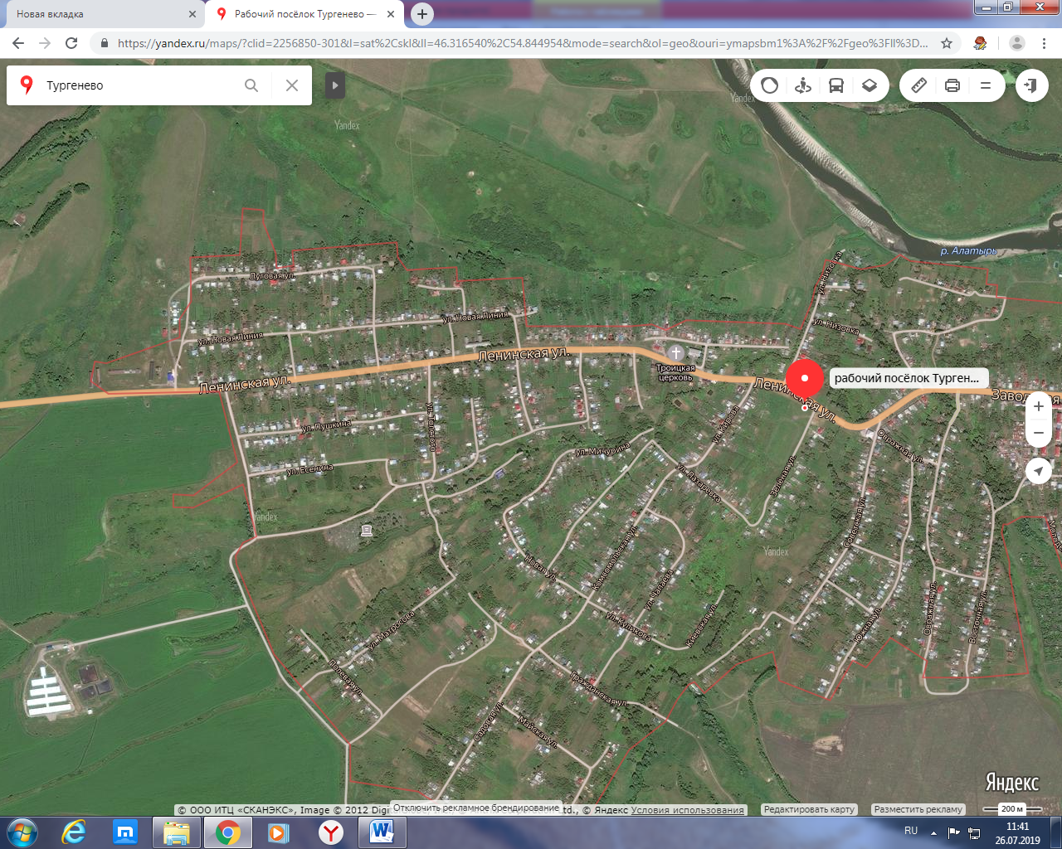
6 | ул. Победы  ул. Пионерская  ул. Льва Толстого  ул. Луговая  ул. Новая линия  ул. Пушкина  ул. Есенина | 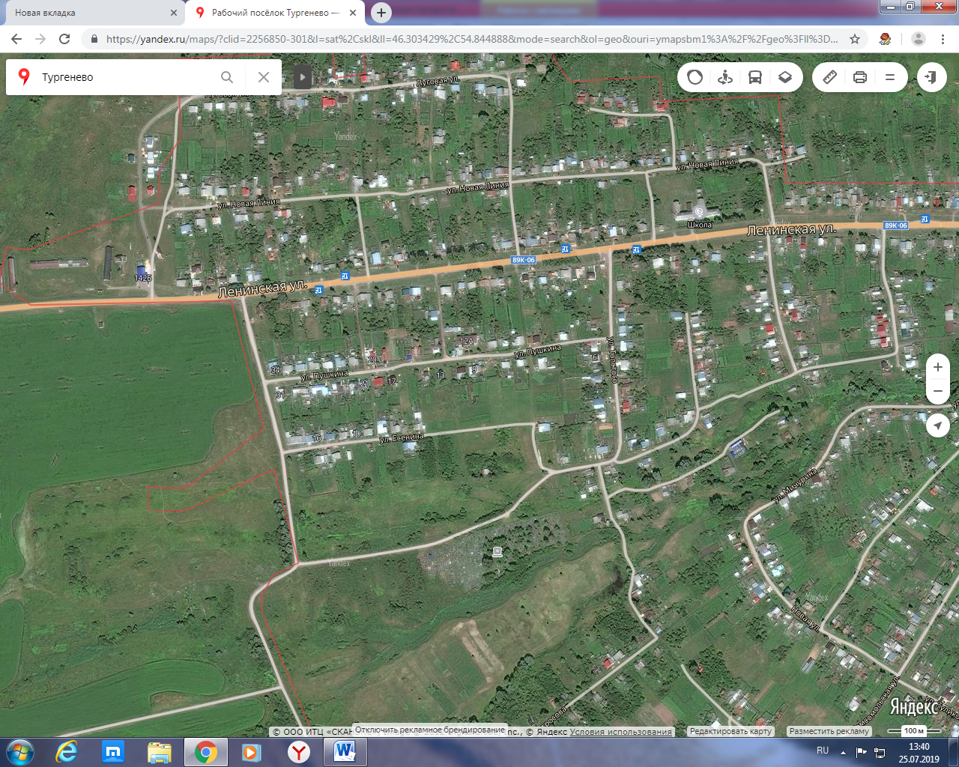
7 | ул. Гражданская  Ул. Садовая  Ул.Майская (пересечение с ул.Московская)  Ул.Московская | 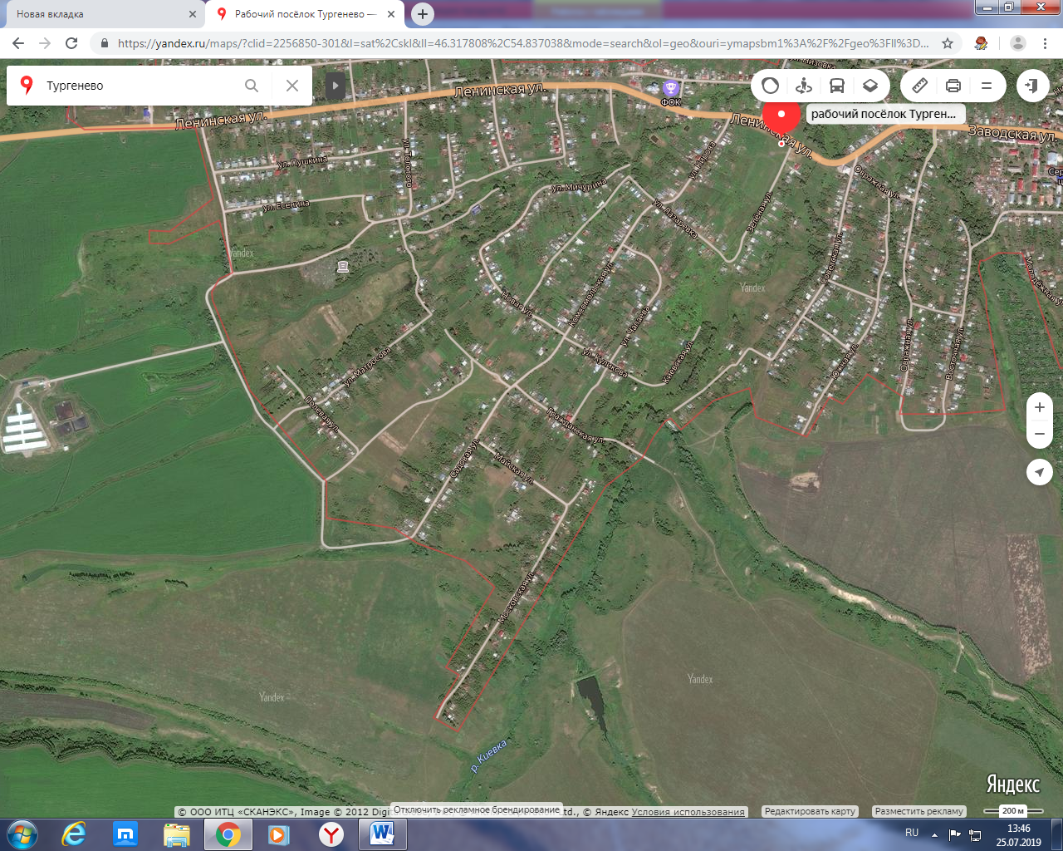
Информационный бюллетень Тургеневского городского поселения Ардатовского муниципального района Республики Мордовия
№38 от 07 октября 2022 год

Учредитель: Совет депутатов Тургеневского городского поселения
Ардатовского муниципального района Республики Мордовия
Тираж: 10 экз

